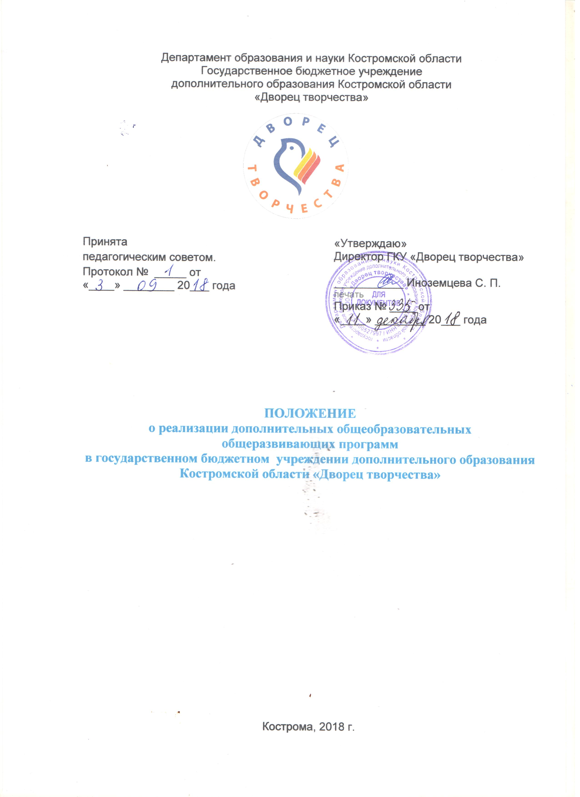
1. Общие положения

  - Положение о реализации дополнительных общеобразовательных общеразвивающих программ в государственном казенном учреждении дополнительного образования Костромской области «Дворец творчества» (далее – Положение) разработано на основе и в соответствии со следующими документами:
- Федеральный закон №273 от 29.12.2012 г. «Об образовании в Российской Федерации»;
- Приказ Министерства образования и науки РФ от 29.08.2013 г. № 1008 «Об утверждении Порядка организации и осуществления образовательной деятельности по дополнительным общеобразовательным программам»;
- Постановление Главного государственного санитарного врача РФ № 41 от 04.07.2014 г. «Об утверждении СанПиН 2.4.4.3172-14 «Санитарно-эпидемиологические требования к устройству, содержанию и организации режима работы образовательных организаций дополнительного образования детей»;
- Устав государственного казенного учреждения дополнительного образования Костромской области «Дворец творчества» (далее – Учреждение).
  - Положение регулирует организацию образовательного процесса по реализации дополнительных общеобразовательных общеразвивающих программ (далее – Программы) в Учреждении, в том числе и для обучающихся с ограниченными возможностями здоровья, детей-инвалидов и инвалидов (далее – обучающиеся с ОВЗ).
  - Положение разработано в целях оптимальной и эффективной организации образовательного процесса в Учреждении.

2. Организация образовательного процесса по реализации Программ

  - Образовательный процесс в Учреждении строится на основе свободного выбора обучающихся.
  - Образовательная деятельность в Учреждении осуществляется на государственном языке Российской Федерации.
  - Образовательный процесс организуется в течение всего календарного года, включая каникулярное время.
  - Содержание Программ и сроки обучения по ним определяются образовательной программой, разработанной и утвержденной Учреждением.
  - Программы реализуются Учреждением, как самостоятельно, так и посредством сетевых форм их реализации.
  - При реализации Программ используются различные образовательные технологии, в том числе дистанционные образовательные технологии, электронное обучение.
  - Использование при реализации Программ методов и средств обучения и воспитания, образовательных технологий, наносящих вред физическому или психическому здоровью обучающихся, запрещается.
  - При реализации Программ применяется форма организации образовательной деятельности, основанная на модульном принципе представления содержания Программы и построения учебных планов, использовании соответствующих образовательных технологий.
  - Формы обучения по Программам определяются педагогом дополнительного образования и отражаются в образовательной программе, разработанной и утвержденной Учреждением.
  - Программы обновляются ежегодно с учетом развития науки, техники, культуры, экономики, технологий и социальной сферы.
  - Образовательный процесс в Учреждении организуется в соответствии с индивидуальными учебными планами в объединениях по интересам, сформированных в группы обучающихся одного возраста или разных возрастных категорий (разновозрастные группы), являющиеся основным составом объединения (например, клубы, секции, кружки, лаборатории, студии, оркестры, творческие коллективы, ансамбли, театры) (далее – объединения), а также индивидуально на основании приказа директора Учреждения обучающимися, проявившими одаренность и стабильные высокие результаты по профилю деятельности, обучающимися с ОВЗ.
  - Занятия в объединениях Учреждения начинаются не ранее 8.00 часов утра и заканчиваются не позднее 20.00 часов. Для обучающихся в возрасте 16-18 лет допускается окончание занятий в 21.00 часов.
  - Занятия в объединениях организуются в двусменном режиме. Между сменами организуется перерыв для влажной уборки и проветривания не менее 30 минут.
  - Количество обучающихся в группе объединения зависит от контингента обучающихся, направленности реализуемой Программы, площади учебного кабинета с учетом оборудования необходимого для реализации Программы.
Количество обучающихся в группе ежегодно определяется приказом директора Учреждения.
Рекомендуемая численность обучающихся:
1 год обучения – от 8 до 15 человек.
2 год обучения – от 8 до 15 человек.
3 год и старше – от 6 до 15 человек.
  - Продолжительность учебных занятий в объединении зависит от направленности Программы.
    - Общая продолжительность занятий в объединениях составляет:
в учебные дни – не более 3-х академических часов в день;
в выходные и каникулярные дни – не более 4 академических часов в день.
После 30-45 минут теоретических занятий организуется перерыв длительностью 10 минут.
    - Занятия с использованием компьютерной техники организуются в соответствии с гигиеническими требованиями к персональным электронно-вычислительным машинам и организации работы.
Продолжительность непрерывного использования на занятиях интерактивной доски для детей 7-9 лет составляет не более 20 минут, старше 9 лет – не более 30 минут.
    - Занятия, направленность которых предусматривает трудовую деятельность, организуются и проводятся в соответствии с санитарно-эпидемиологическими требованиями к безопасности условий труда работников, не достигших 18-летнего возраста.
    - Рекомендуемый режим занятий детей в объединениях:

№№ п/п | Направленность объединения | Число занятий в неделю | Число и продолжительность занятий в день
1. | Художественная | 2 – 3 | 2 – 3 по 45 мин.;
1.1. | Объединения изобразительного и декоративно-прикладного искусства | 2 – 3 | 2 – 4 по 45 мин.;
1.2. | Музыкальные и вокальные объединения | 2 – 3 | 2 - 3 по 45 мин. (групповые занятия);  30 - 45 мин. (индивидуальные занятия);
1.3. | Хоровые объединения | 2 – 4 | 2 - 3 по 45 мин.
1.4. | Хореографические объединения | 2 – 4 | 2 по 30 мин. для детей в возрасте до 8 лет;  2 по 45 мин. – для остальных обучающихся;
2. | Туристско-краеведческая | 2 – 4; 1 – 2 похода или занятия на местности в месяц | 2 – 4 по 45 мин.;  занятия на местности или поход – до 8 часов;
3. | Физкультурно-спортивная
3.1. | Занятия по дополнительным общеразвивающим программам в области физической культуры и спорта | 2 – 3 | 1 до 45 мин. для детей в возрасте до 8 лет;  2 по 45 мин. – для остальных обучающихся;
3.2. | Спортивно-оздоровительные группы (кроме командных игровых и технических видов спорта) | 2 – 3 | 1 до 45 мин. для детей в возрасте до 8 лет;  2 по 45 мин. – для остальных обучающихся;
3.3. | Спортивно-оздоровительные группы в командно-игровых видах спорта | 2 – 3 | 2 по 45 мин.
3.4. | Спортивно-оздоровительные группы в технических видах спорта | 2 – 3 | 2 по 45 мин.
4. | Социально-педагогическая | 1 – 2 | 1 – 3 по 45 мин.
4.1. | Предшкольное развитие | 2 – 3 | 1 – 4 по 30 мин.
4.2. | Дети с оппозиционно вызывающим расстройством (ОВР) | 2 – 4 | 1 – 2 по 45 мин.

  - Занятия в объединениях проводятся согласно расписанию учебных занятиях, которое составляется администрацией Учреждения для создания наиболее благоприятного режима труда и отдыха обучающихся по представлению педагогических работников с учетом пожеланий обучающихся, родителей (законных представителей) несовершеннолетних обучающихся и возрастных особенностей обучающихся.
  - Занятия в объединениях могут проводиться по группам, индивидуально или всем составом объединения. Допускается сочетание различных форм получения образования и форм обучения.
В работе объединений при наличии условий и согласия руководителя объединения могут участвовать совместно с несовершеннолетними обучающимися их родители (законные представители) без включения в основной состав.
  - Каждый обучающийся имеет право заниматься в нескольких объединениях, менять их.
  - Лицам, прошедшим обучение по соответствующей Программе в Учреждении, выдается документ по образцу, установленному Учреждением.

3. Особенности организации образовательного процесса обучающихся с ОВЗ
по реализации Программ

  - Содержание дополнительного образования и условия организации обучения и воспитания обучающихся с ОВЗ определяются адаптированной образовательной программой.
  - Обучение по Программам обучающихся с ОВЗ осуществляется Учреждением с учетом особенностей психофизического развития, индивидуальных возможностей и состояния здоровья таких обучающихся.
  - Учреждение создает специальные условия, без которых невозможно или затруднено освоение Программ указанными категориями обучающихся в соответствии с заключением психолого-медико-педагогической комиссии и индивидуальной программой реабилитации ребенка-инвалида и инвалида. Условия обучения, воспитания и развития обучающихся с ОВЗ, включают в себя использование специальных образовательных программ и методов обучения и воспитания, специальных учебников, учебных пособий и дидактических материалов, специальных технических средств обучения коллективного и индивидуального пользования, предоставление услуг ассистента (помощника), оказывающего обучающимся необходимую техническую помощь, проведение групповых и индивидуальных коррекционных занятий, обеспечение доступа в здания
  - Занятия в объединениях, в состав которых входят обучающиеся с ОВЗ могут быть организованы как совместно с другими обучающимися, так и в отдельных, группах, а также индивидуально, в том числе по месту жительства.
  - Численный состав группы объединения при включении в него обучающихся с ОВЗ может быть уменьшен. Численность обучающихся с ОВЗ в учебной группе устанавливается до 15 человек.
  - Сроки обучения по дополнительным общеобразовательным программам для обучающихся с ОВЗ могут быть увеличены Учреждением с учетом особенностей их психофизического развития в соответствии с заключением психолого-медико-педагогической комиссии – для обучающихся с ОВЗ, а также в соответствии с индивидуальной программой реабилитации – для обучающихся детей-инвалидов и инвалидов.

